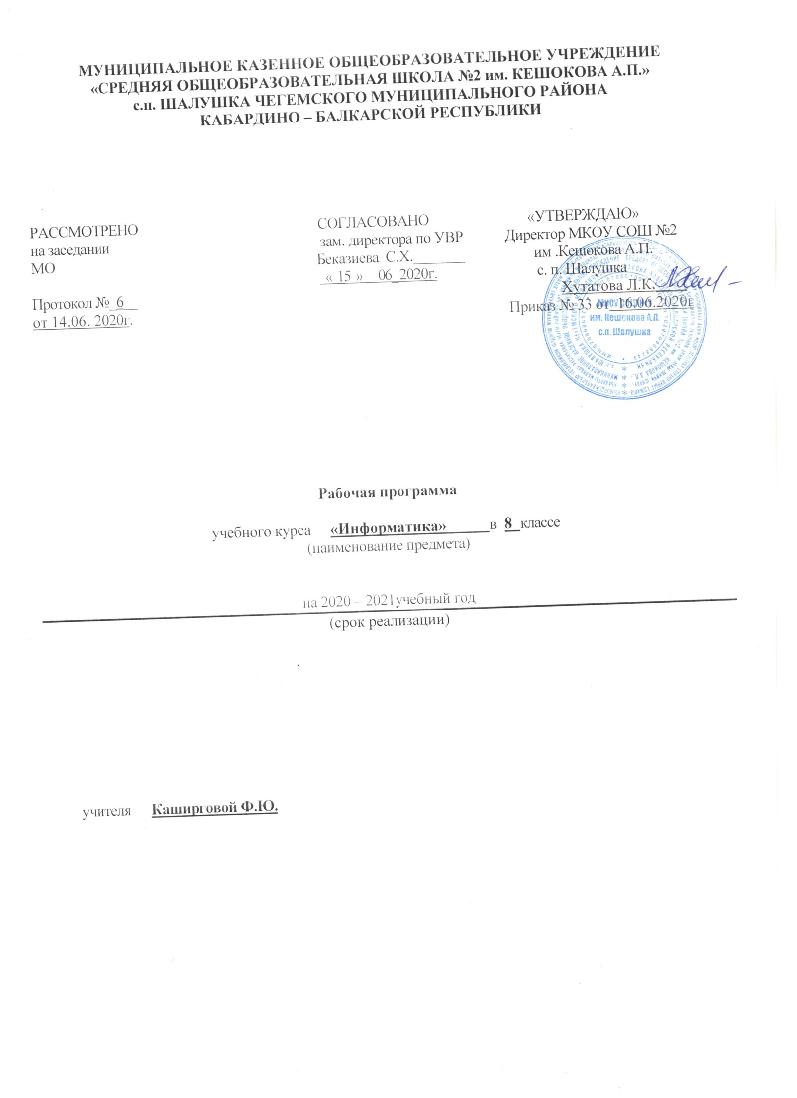

Пояснительная записка

Рабочая программа по Информатике линии УМК под ред. Л.Л. Босовой «Информатика для 8 класса» составлена на основе:
- Федерального государственного образовательного стандарта основного общего образования, утвержденного приказом Министерства образования и науки РФ;
- Примерной программы по Информатике под ред. Л.Л. Босовой, разработанной в соответствии с федеральным государственным стандартом основного общего образования.
Рабочая программа разработана в соответствии:
- с образовательной программой основного общего образования МКОУ С0Ш№2 им.
Кешокова А.П. с.п. Шалушка;
- учебным планом МКОУ СОШ №2 им. Кешокова А.П. с.п. Шалушка;
- локальным актом МКОУ СОШ №2 им. Кешокова А.П. с.п. Шалушка «Положение о
разработке и утверждении рабочих программ отдельных учебных предметом, курсов,
дисциплин (модулей)».
Рабочая программа предназначена для изучения Информатике в 8 классах по учебнику Информатика под ред. Л.Л. Босовой «Информатика для 8 класса».
Учебники входят в Федеральный перечень учебников, рекомендованный Министерством просвещения РФ к использованию в образовательном процессе в общеобразовательных учреждениях и утвержденный приказом Министерства просвещения РФ от 20 мая 2020 г № 254
Учебник имеет гриф «Рекомендовало Министерством просвещения РФ» (1.2.4.4.1.2)
Описание места учебного предмета в учебном плане
В соответствии с инструктивно – методическим письмом о формировании учебных
планов образовательных организации Кабардино – Балкарской Республики, реализующих основные образовательные программы на 2020 – 2021 учебный год и учебным планом МКОУ СОШ№2 им. Кешокова А.П. с.п. Шалушка рабочая программа рассчитана на преподавание в 8 классах в объеме 35 ч.
Количество часов в год – 35 часов.
Количество часов в неделю – 1 час.
Количество контрольных работ – 4
Количество лабораторных работ – 0
Количество практических работ – 8
Используемый УМК
Порядковый номер учебника | Автор/авторский коллектив | Наименование учебника | Класс | Наименование издателя (ей) учебника | Адрес страницы об учебнике | Адрес страницы об учебнике на официальном сайте издателя (издательства)
1.2.4. | Математика и информатика (предметная область)
1.2.4.4. | Информатика (учебный предмет)
1.2.4.4.1.2 | Л.Л. Босова | Информатика и ИКТ для 8 класса | 8 | ООО «БИНОМ. Лаборатория знаний» | https://lbz.ru/books/576/7398 | https://lbz.ru/books/576/7398

Планируемые результаты освоения учебного предмета, курса
Раздел 1. Математические основы информатики
- записывать в двоичной системе целые числа от 0 до 256;
- составлять логические выражения с операциями И, ИЛИ, НЕ; определять значение логического выражения; строить таблицы истинности;
- углубить и развить представления о современной научной картины мира, об информации как одном из основных понятий современной науки, об информационных процессах и их роли в современном мире;
- переводить небольшие десятичные числа из восьмеричной и шестнадцатеричной системы счисления в десятичную систему счисления;
- познакомиться с тем, как информация представляется в компьютере, в том числе с двоичным кодированием текстов, графических изображений, звука;
- научиться решать логические задачи с использованием таблиц истинности;
- научиться решать логические задачи путем составления логических выражений и их преобразования с использованием основных свойств логических операций;
- научиться строить и анализировать простейшие схемы из логических элементов.
Раздел 2. Основы алгоритмизации
- понимать смысл понятия «алгоритм» и широту сферы его применения;
- анализировать предлагаемые последовательности команд на предмет наличия у них таких свойств алгоритма как дискретность, детерминированность, понятность, результативность, массовость;
- оперировать алгоритмическими конструкциями «следование», «ветвление», «цикл» (подбирать алгоритмическую конструкцию, соответствующую той или иной ситуации; переходить от записи алгоритмической конструкции на алгоритмическом языке к блок-схеме и обратно);
- понимать термины «исполнитель», «формальный исполнитель», «среда исполнителя», «система команд исполнителя» и др.;
- понимать ограничения, накладываемые средой исполнителя и системой команд, на круг задач, решаемых исполнителем;
- исполнять линейный алгоритм для формального исполнителя с заданной системой команд;
- составлять линейные алгоритмы, число команд в которых не превышает заданное;
- ученик научится исполнять записанный на естественном языке алгоритм, обрабатывающий цепочки символов.
- исполнять линейные алгоритмы, записанные на алгоритмическом языке.
- исполнять алгоритмы c ветвлениями, записанные на алгоритмическом языке;
- понимать правила записи и выполнения алгоритмов, содержащих цикл с параметром или цикл с условием продолжения работы;
- определять значения переменных после исполнения простейших циклических алгоритмов, записанных на алгоритмическом языке;
- исполнять алгоритмы, содержащие ветвления и повторения, для формального исполнителя с заданной системой команд;
- составлять все возможные алгоритмы фиксированной длины для формального исполнителя с заданной системой команд;
- определять количество линейных алгоритмов, обеспечивающих решение поставленной задачи, которые могут быть составлены для формального исполнителя с заданной системой команд;
- подсчитывать количество тех или иных символов в цепочке символов, являющейся результатом работы алгоритма;
- по данному алгоритму определять, для решения какой задачи он предназначен;
- исполнять записанные на алгоритмическом языке циклические алгоритмы обработки одномерного массива чисел (суммирование всех элементов массива; суммирование элементов массива с определёнными индексами; суммирование элементов массива, с заданными свойствами; определение количества элементов массива с заданными свойствами; поиск наибольшего/ наименьшего элементов массива и др.)
- разрабатывать в среде формального исполнителя короткие алгоритмы, содержащие базовые алгоритмические конструкции.
Раздел 3. Начала программирования
- разрабатывать и записывать на языке программирования короткие алгоритмы, содержащие базовые алгоритмические конструкции;
- разрабатывать и записывать на языке программирования эффективные алгоритмы, содержащие базовые алгоритмические конструкции.

Содержание учебного предмета
Раздел 1. Математические основы информатики
Системы счисления. Общие сведения о системах счисления. Двоичная систем, счисления. Двоичная арифметика. Восьмеричная и шестнадцатеричная системы счисления Компьютерные системы счисления. Представление целых чисел. Представление вещественных чисел. Элементы алгебры логики. Высказывание. Логические операции. Построение таблиц истинности для логических выражений
Свойства логических операций. Решение логических задач.
Раздел 2. Основы алгоритмизации
Алгоритмы и исполнители. Способы записи алгоритмов. Объекты алгоритмов. Основные алгоритмические конструкции. Алгоритмическая конструкция следование.
Алгоритмическая конструкция ветвление. Полная форма ветвления, неполная форма ветвления. Алгоритмическая конструкция повторение. Цикл с условием продолжения работы. Цикл с заданным числом повторений.
Раздел 3. Начала программирования
Общие сведения о языке программирования. Организация ввода вывода данных. Организация ввода вывода данных. Программирование линейных алгоритмов. Программирование разветвляющихся алгоритмов. Программирование циклических алгоритмов
Повторение

Тематический план
№ п/п | Тема раздела | Количество часов | В том числе
 |  |  | Лабораторные, практические работы (тема) | Контрольные и дидактические работы (тема)
1 | Математические основы информатики | 13 | Практическая работа №1 «Двоичная, восьмеричная, шестнадцатеричная системы счисления»  Практическая работа №2 «Логические операции» | Контрольная работа №1 «Математические основы информатики»
2 | Основы алгоритмизации | 10 | Практическая работа №3 «Линейный алгоритм»  Практическая работа №4 Создание сайта «Алгоритм ветвление» Практическая работа №5 «Циклический алгоритм» | Контрольная работа №2 «Основы алгоритмизации»
3 | Начала программирования | 10 | Практическая работа №6 «Программирование линейных алгоритмов»  Практическая работа №7 «Программирование разветвляющихся алгоритмов»  Практическая работа №8 «Программирование циклических алгоритмов» | Контрольная работа №3 «Начала программирования»
4 | Повторение | 2 |  | Итоговое тестирование
 | Итого | 35 | 8 | 4

Календарно – тематическое планирование
№ урока | Тема урока | Коли-чест-  во часов | Планируемые результаты обучения |  |  | Дата |  | Приме-чание
 |  |  | Предметные | Личностные | Метапредметные | план | факт
Глава 1. Математические основы информатики
 | Техника безопасности организация  рабочего места.  Системы счисления | 1 | Единицы измерения количества и скорости передачи информации, принцип дискретного (цифрового) представления информации | Сформированность на здоровый безопасный образ жизни | Умение самостоя тельно выбирать основания и критерии для сравнений, типологии, классификации | 2.09
 | Общие  сведения  о системах счисления | 1 | Единицы измерения количества и скорости передачи информации, принцип дискретного (цифрового) представления информации | Сформированность на здоровый безопасный образ жизни | Умение самостоя тельно выбирать основания и критерии для сравнений, типологии, классификации | 7.09
 | Двоичная систем, счисления. Двоичная арифметика.  Восьмеричная и шестнадцатеричная системы счисления | 1 | Единицы измерения количеств и скорости передачи информации, принцип дискретного(цифрового) представления информации | Сформированность на здоровый безопасный образ жизни | Умение самостоя тельно выбирать основания и критерии для сравнений, типологии, классификации | 14.09
 | Компьютерные  системы счисле ния.  Практическая  работа №1«Двоичная, восьмеричная, шестнадцате ричная системы счисления» | 1 | Виды информационных процессов, примеры источников и приемников информации, оценивать числовые параметры  информационных  объектов и процессов | Сформированность научно го  мировоззре ния | Умение определять понятия | 21.09
 | Представление целых чисел | 1 | Виды информационных процессов, примеры источников и приемников информации, оценивать числовые параметры информационных объектов и процессов | Сформированность научно го  мировоззре ния | Умение определять понятия | 28.09
 | Представление  вещественных чисел | 1 | Виды информационных процессов, примеры источников и приемников информации, оценивать числовые параметры информационных объектов и процессов | Сформированность научного  мировоззрения | Умение определять понятия | 5.10
 | Элементы алгебры логики | 1 | Выполнять базовые операции над объекта  ми: цепочками символов, числами, списками, деревья ми; проверять свойства этих объектов; выполнять и строить  простые алгоритмы | Сформированность научного  мировоззрения | Умение обобщать понятия,  осуществляя переход от понятия с меньшим объемом к понятиям с большим объемом | 12.10
 | Высказывание. Логические операции | 1 | Выполнять базовые операции над объектами: цепочками символов, числами, списками, деревьями; проверять свойства этих объектов; выпол нять и строить простые алгоритмы | Сформированность научного  мировоззрения | Умение обобщать понятия,  осуществляя переход от понятия с меньшим объемом к понятиям с большим объемом | 19.10
 | Построение таблиц истинности для логических выражений | 1 | Выполнять базовые операции над объектами: цепочками символов, числа ми, списками, деревьями; проверять свойства этих объектов; выполнять и строить простые алгоритмы | Сформированность научного  мировоззрения | Умение обобщать понятия,  осуществляя переход от понятия с меньшим объемом к понятиям с большим объемом | 26.10
 | Свойства логических операций | 1 | Выполнять базовые операции над объектами: цепочками символов, числами ,списками, деревья ми; проверять свойства этих объектов;  выполнять и строить  простые алгоритмы | Сформированность научного  мировоззрения | Умение обобщать понятия,  осуществляя  переход от  понятия с меньшим объемом к  понятиям с большим объемом | 16.11
 | Решение логических задач. Практическая работа №2 «Логические операции» | 1 | Выполнять базовые операции над объектами: цепочками сим волов, числами, списками, деревьями; проверять свойства этих объектов; выполнять и строить простые алгоритмы | Сформированность научного  мировоззрения | Умение обобщать понятия, осуществляя переход от понятия с меньшим объемом к понятиям с большим объемом | 23.11
 | Логические элементы | 1 | Выполнять базовые операции над объектами: цепочками символов, числами, списками, деревьями; проверять свойства этих объектов;  выполнять и строить  простые алгоритмы | Сформированность научного  мировоззрения | Умение обобщать понятия, осуществляя переход от понятия с меньшим объемом к понятиям с большим объемом | 30.11
 | Контрольная работа № 1 по теме «Математические основы информатики» | 1 | Выполнять базовые операции над объектами: цепочками сим волов, числами, списками, деревьями; проверять свойства этих объектов; выполнять и строить простые алгоритмы; оценивать числовые параметры информационных объектов и процессов: объем памяти, необходимы для хранения информации, скорость передачи информации | Сформированность устойчивой мотивации к обучению и познанию, способность к сакрализации и самовыражению в учебной деятельности | Умение самостоятельно осуществлять  контроль в процессе своей деятельности  Умение самостоятельно сравнивать способы и результаты действий с заданным  эталоном, обнаруживать отклонения | 7.12
Глава 2. Основы алгоритмизации
 | Алгоритмы и исполнители | 1 | Основные свойст ва алгоритма, типы алгоритмические конструкции: следование, вет вление, цикл; понятие  вспомогательного алгоритма; выполнять  базовые операции над объектами: цепочками символов свойства этих объектов; выполнять и строить простые алгоритмы | Умение самостоятельно сравнивать способы и результаты действий с заданным  эталоном,  обнаруживать  отклонения | Умение определять причины успеха/неуспеха решения учебной задачи | 14.12
 | Способы записи алгоритмов | 1 | Основные свойства алгоритма, типы алгоритмические конструкции: следование, ветвление, цикл; понятие вспомогательного алгоритма; выполнять базовые операции над  объектами: цепочками символов свойства этих объектов;  выполнять и строить  простые алгоритмы | Умение самостоятельно сравнивать способы и результаты действий с заданным  эталоном,  обнаруживать  отклонения | Умение определять причины успеха/неуспеха решения учебной задачи | 21.12
 | Объекты алгоритмов | 1 | Основные свойства алгоритма, типы алгоритмические конструкции: следование, ветвление, цикл; понятие вспомогательного алгоритма, выполнять и строить простые алгоритмы | Умение самостоятельно сравнивать способы и результаты действий с заданным  эталоном,  обнаруживать  отклонения | Умение определять причины успеха/неуспеха решения учебной задачи | 28.12
 | Основные алгоритмические конструкции. Алгоритмическая конструкция следование | 1 | Основные свойст ва алгоритма, типы алгоритмические конструкции: следование, ветвление, цикл; поня тие вспомогательного алгоритма, выполнять и строить простые алгоритмы | Умение самостоятельно сравнивать способы и результаты действий с заданным  эталоном,  обнаруживать  отклонения | Умение определять причины успеха/неуспеха решения учебной задачи | 11.01
 | Практическая работа №3 «Линейный алгоритм» | 1 | Основные свойст ва алгоритма, типы алгоритмические конструкции: следование,  ветвление, цикл; понятие  вспомогательного алгоритма, выполнять и строить  простые алгоритмы | Умение самостоятельно сравнивать способы и результаты действий с заданным  эталоном,  обнаруживать  отклонения | Умение определять причины успеха/неуспеха решения учебной задачи | 18.01
 | Алгоритмическая конструкция ветвление. Полная форма ветвления, неполная форма ветвления | 1 | Основные свойства  алгоритма, типы  алгоритмические конструкции: следование,  ветвление, цикл;  понятие вспомога  тельного алгоритма, выполнять и строить простые алгоритмы | Умение самостоятельно сравнивать способы и результаты действий с заданным  эталоном,  обнаруживать  отклонения | Умение определять причины успеха/неуспеха решения учебной задачи | 25.01
 | Практическая работа №4 «Алгоритм ветвление» | 1 | Основные свойства  алгоритма, типы алгоритмические конструкции: следование, цикл; понятие вспомогательного алгоритма, выполнять и строить  простые алгоритмы | Умение самостоятельно сравнивать способы и результа ты действий с заданным  эталоном, об  наруживать отклонения | Умение определять причины успеха/неуспеха решения учебной задачи | 1.02
 | Алгоритмическая конструкция повторение. Цикл с условием продолжения работы. Цикл с заданным числом повторений. | 1 | Основные свойства  алгоритма, типы  алгоритмические конструкции: следование, ветвление, цикл; понятие вспомогательного алгоритма, выполнять и строить простые алгоритмы | Умение самостоятельно сравнивать способы и результа ты действий с заданным  эталоном,  обнаруживать  отклонения | Умение определять причины успеха/неуспеха решения учебной задачи | 8.02
 | Практическая работа №5 «Циклический алгоритм» | 1 | Основные свойст ва алгоритма, типы алгоритмические конструкции: следование, вет вление, цикл; понятие вспомогательного алгоритма, выполнять и строить простые алгоритмы | Умение самостоятельно сравнивать способы и результа ты действий с заданным  эталоном,  обнаруживать  отклонения | Умение определять причины успеха/неуспеха решения учебной задачи | 15.02
 | Контрольная работа №2 «Основы алгоритмизации» | 1 | Строить основные алгоритмические  конструкции | Сформированность устойчивой мотива ции к обуче нию и позна нию, способ ность к сакра лизации и самовыражению в учебной деятельности | Умение самостоятельно осуществлять контроль в процессе своей деятельности. Умение самостоятельно сравнивать способы и результаты действий с заданным эталоном, обнаруживать  отклонения | 22.02
Глава 3. Начала программирования
 | Общие сведения о языке программирования | 1 | Создавать простейшие  модели объектов и  процессов в виде изображений и чертежей, динамических(электронных)таблиц,  программ (в том числе в форме блок-схем) | Сформированность научного мировоззрения | Умение создавать  модели для решения  учебных и познавательных задач | 1.03
 | Организация ввода вывода данных | 1 | Создавать простейшие  модели объектов и  процессов в виде  изображений и чертежей,  динамических  (электронных) таблиц,  программ (в том числе  в форме блок-схем) | Сформированность научного мировоззрения | Умение создавать  модели для решения  учебных и познавательных задач | 9.03
 | Организация ввода вывода данных | 1 | Создавать простейшие  модели объектов и  процессов в виде  изображений и чертежей,  динамических  (электронных) таблиц,  программ (в том числе  в форме блок-схем) | Сформированность научного мировоззрения | Умение создавать  модели для решения  учебных и познавательных задач | 15.03
 | Программирование линейных алгоритмов | 1 | Описание линейных блок-схем с помощью языков программирования | Сформированность научного мировоззрения | Умение создавать  модели для решения  учебных и познавательных задач | 5.04
 | Практическая работа №6 «Программирование линейных алгоритмов» | 1 | Описание линейных блок-схем с помощью языков программирования | Сформированность научного мировоззрения | Умение создавать  модели для решения  учебных и познавательных задач | 12.04
 | Программирование разветвляющихся алгоритмов | 1 | Описание разветвляющихся блок-схем с помощью языков программирования | Сформированность научного мировоззрения | Умение создавать  модели для решения  учебных и познавательных задач | 19.04
 | Практическая работа №7 «Программирование разветвляющихся алгоритмов» | 1 | Описание разветвляющихся блок-схем с помощью языков программирования | Сформированность научного мировоззрения | Умение создавать  модели для решения  учебныхи познавательных задач | 26.04
 | Программирование циклических алгоритмов | 1 | Описание циклических блок-схем с помощью языков программирования | Сформированность научного мировоззрения | Умение создавать  модели для решения  учебных и познавательных задач | 3.05
 | Практическая работа №8 «Программирование циклических алгоритмов» | 1 | Описание циклических блок-схем с помощью языков программирования | Сформированность научного мировоззрения | Умение создавать  модели для решения  учебных и познавательных задач | 11.05
 | Контрольная работа №3 «Начала программирования» | 1 | Описание блок-схем основных видов с помощью языков программирования | Сформированность научного мировоззрения | Умение создавать  модели для решения  учебных и познавательных задач | 17.05
Повторение (2 часа)
 | Основные понятия курса | 1 | Использованные полученных знаний на практике | Сформированность научного мировоззрения | Умение самостоятельно осуществлять контроль в процессе своей деятельности | 24.05
 | Итоговое тестирование | 1 | Использованные полученных знаний на практике | Сформированность научного мировоззрения | Умение самостоятельно осуществлять контроль в процессе своей деятельности | 31.05

